RITO PER L’ACCENSIONE DELLA CORONA DELL’AVVENTO

La corona dell’Avvento: storia e significato
Anche nelle nostre comunità si è ampiamente diffusa l’usanza di preparare e accendere la corona dell’Avvento. A partire dal XIX secolo, infatti, questa consuetudine, pur non appartenendo alla tradizione strettamente liturgica, dal Nord della Germania si è propagata nelle case e nelle chiese di molti paesi europei.
Senza sopravvalutarne il significato, l’Adventkranz può divenire uno strumento valido per un rito lucernale rivolto a celebrare Cristo, luce del mondo, lo Sposo desiderato dalla Chiesa sua Sposa nella gioia dei servi fedeli che lo attendono con la lampada accesa (cfr. Lc 12, 35-40). Il simbolismo della corona richiama appunto il premio riservato a coloro che attendono con amore e fedeltà la manifestazione gloriosa di Cristo Signore (cfr. 2 Tm 4, 8; Ap 2, 10). Con la sua forma circolare essa ricorda l’eternità e il cammino della Chiesa attorno al Sole che è Cristo. I rami verdi, invece, alludono alla speranza e alla vita che non finisce. Anche un autorevole intervento magisteriale recensisce l’uso della corona d’Avvento in questi termini:
La disposizione di quattro ceri su una corona di rami sempre verdi, in uso soprattutto nei paesi germanici e nell’America del Nord, è divenuta simbolo dell’Avvento nelle case dei cristiani.
La corona di Avvento, con il progressivo accendersi delle sue quattro luci, domenica dopo domenica, fino alla solennità del Natale, è memoria delle varie tappe della storia della salvezza prima di Cristo e simbolo della luce profetica che via via illuminava la notte dell’attesa fino al sorgere del Sole di giustizia (cfr. Ml 3, 20; Lc 1, 78).
Il documento lascia intendere un dato inconfutabile, vale a dire l’origine domestica di questo uso. Sembra infatti che l’abitudine di accendere ceri colorati posti sopra una corona di rami sempreverdi abbia preso avvio ad Amburgo nell’Avvento del 1838 per iniziativa del pastore evangelico Johann Heinrich Wichern, il quale si occupava dell’educazione e della cura dei ragazzi di strada della città anseatica. Egli istituì per loro una casa e li avviò ad una professione. Il pastore organizzava per i ragazzi, soprattutto nel periodo prenatalizio, momenti di preghiera che prevedevano l’accensione di una candela. Da qui il nome di Kerzenandacht (celebrazione delle candele) con il quale si indicava questa sosta orante. Un amico del pastore preparò un cerchio di legno per disporre le candele, che inizialmente erano 24 (il numero dei giorni di dicembre che precedono il Natale), in modo da formare una “corona di luce” (Lichterkranz). Successivamente la corona venne ornata di rami di abete. L’usanza si diffuse ben presto fra le famiglie della città, dove, tuttavia, il numero delle candele si ridusse da 24 a 4, come le domeniche d’Avvento. Durante la prima guerra mondiale l’abitudine di raccogliersi attorno alla corona luminosa si diffuse anche in ambito cattolico, e così, nel 1925, una corona d’Avvento comparve in una chiesa cattolica di Colonia e nel 1930 a Monaco di Baviera, mentre verso il 1935 in Austria si cominciò a portare in chiesa le corone da utilizzare in famiglia per invocare la benedizione divina. In Italia questa tradizione ha iniziato a muovere i primi passi soltanto pochi decenni fa.

La benedizione della corona dell’Avvento
Chiaramente non è molto significativo trovare la corona con la candela già accesa, ma è necessario ed eloquente compiere il gesto dell’accensione per significare la luce di Cristo che squarcia le nebbie del peccato. Tale gesto può essere opportunamente compiuto, nella prima domenica d’Avvento, all’inizio della celebrazione dei primi vespri o della messa, e si configura soprattutto come rito lucernale: mentre si fa sera, e nella stagione in cui la luce naturale si fa più debole, si avverte il bisogno di accendere luci e lampade. Questa necessità concreta diventa segno di un desiderio profondo di accogliere Cristo, luce del mondo, verso il quale siamo incamminati.

Collocazione
In casa, la corona può trovare opportuna collocazione davanti ad un’immagine della Vergine Maria o del mistero dell’Annunciazione e, comunque, nel luogo in cui la famiglia si riunisce per i pasti o per i momenti di preghiera comune.
In chiesa, essa non deve oscurare i grandi poli dell’aula liturgica (altare, ambone, sede e tabernacolo). La si collochi pertanto in un luogo particolare: davanti ad un’icona della Vergine Maria oppure in presbiterio, ma in modo che non disturbi l’azione liturgica e sia visibile da parte dell’assemblea.
Naturalmente la verità del segno richiede che la corona sia costituita da ramoscelli veri e che non sia banalmente illuminata da lampadine elettriche. Anche la forma circolare assume un valore simbolico, e pertanto questo rito non è adatto all’accensione di manufatti di altro genere o di “ceppi” dell’Avvento.
Al termine dell’Avvento la corona può essere posta davanti al presepe.

Rito di benedizione
Per iniziare l’Avvento con l’accensione della corona nelle chiese si suggeriscono due forme alternative: in lingua italiana e in lingua friulana. Una terza forma è riservata all’accensione della corona in famiglia.
I canti proposti fanno riferimento a:
CdP La famiglia cristiana nella casa del Padre, Leumann (Torino), Elle Di Ci, 1997⁵.
A Alleluia. Libro di canti e preghiere per le comunità cristiane del Friuli, Udine, Arti Grafiche Friulane, 1993;
H Glesie Furlane, Hosānna. Cjants e preieris dal popul furlan, Udin, Glesie Furlane, 2012².

Fonti
Il primo schema si ispira a quello riportato in:
Benediktionale. Studienausgabe für die katholischen Bistümer des deutschen Sprachgebietes, Erarbeitet von der internationalen Arbeitsgemeinschaft der liturgischen Kommissionen im deutschen Sprachgebiet. Herausgegeben von den Liturgischen Instituten Salzburg-Trier-Zürich, Einsiedeln / Zürich - Freiburg i. Br. / Wien, Benzinger - Herder, 1981.
Il terzo schema si ispira a quello riportato in:
Gotteslob. Katolisches Gebet - und Gesangbuch. Ausgabe für die (Erz-)Diözesen Österreichs, Herausgegeben von den (Erz-)Bischöfen Deutschland und Österreichs und dem Bischof von Bozen-Brixen, Stuttgart - Wien, Verlag Katolisches Bibelwerk - Wiener Dom-Verlag, 2013.

I.
IN CHIESA

Il rito, che può svolgersi all’inizio delle celebrazioni eucaristiche della I domenica d’Avvento (a partire dalla Messa vespertina del sabato) oppure nella celebrazione dei Primi Vespri, è strutturato come un lucernario, un atto di lode a Cristo, luce che viene a illuminare gli uomini.
Se la celebrazione si svolge di sera è opportuno mantenere un’illuminazione soffusa.

Colui che presiede eleva l’acclamazione a Cristo, alla quale tutti rispondono con il ritornello:
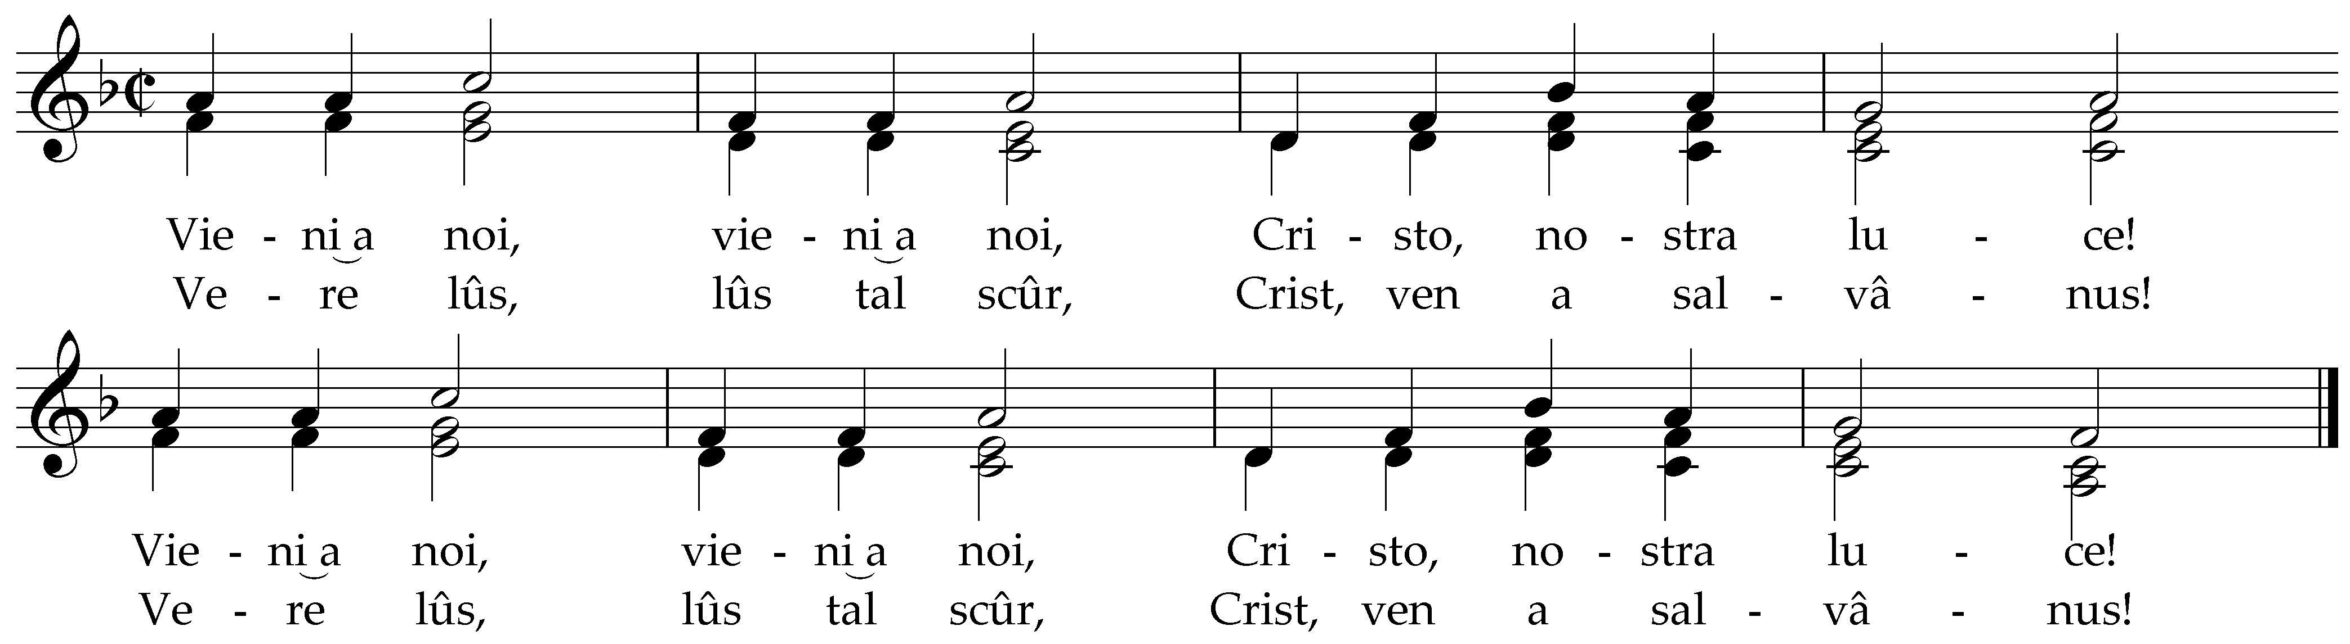
M.: Christian Kröning (1933-1986), Armin Kirchner (*1966) 2012.

T Vieni a noi, vieni a noi, Cristo, nostra luce!
oppure
T Vere lûs, lûs tal scûr, Crist, ven a salvânus!
P Benedetto sei tu, Cristo,
immagine del Dio invisibile,
luce della gloria del Padre. R
P Benedetto sei tu, Cristo,
luce vera che illumina ogni uomo. R
P Benedetto sei tu Cristo,
fatto carne nel grembo della Vergine
per opera dello Spirito,
fiamma della tua carità. R

In alternativa, colui che presiede eleva l’acclamazione alla Trinità, alla quale tutti rispondono con il ritornello:
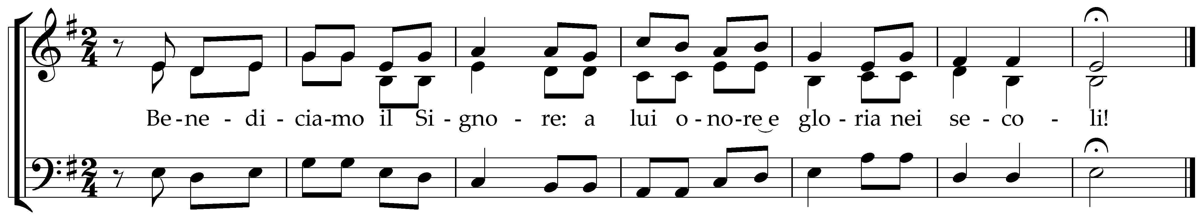
M.: D. Julien 1978, D. Stefani 1978 (CdP 153).
oppure
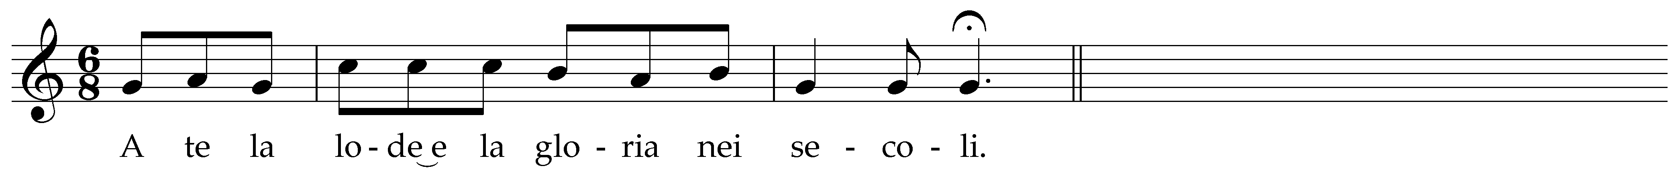
M.: Elle Di Ci.
T Benediciamo il Signore: a lui onore e gloria nei secoli.
oppure
T A te la lode e la gloria nei secoli!
P Benedetto sei tu, o Padre,
che in principio hai creato la luce
e hai acceso nell’uomo, fatto a tua immagine, la fiamma del tuo amore. R
P Benedetto sei tu, Figlio,
luce vera venuta nel mondo per illuminare ogni uomo
e portare nelle nostre tenebre lo splendore della verità e della grazia. R
P Benedetto sei tu, Spirito Santo,
fiamma di carità effusa sulla Chiesa nascente
affinché riconosciamo la speranza della nostra chiamata. R

Segue la preghiera di benedizione:
P Dio eterno,
Padre della luce,
tu non ci lasci mai soli nel nostro anelito di vita e di gioia.
All’inizio di questo tempo di Avvento
noi guardiamo a te,
e in te riponiamo tutta la nostra speranza.
La fiamma luminosa di questa corona dell’Avvento
ci aiuti ad attendere vigilanti Cristo Signore,
sole di giustizia e fulgore inestinguibile;
la sua luce che aumenta
ci spinga a crescere sempre più nell’amore.
Fa’ che la memoria gioiosa
della nascita del Salvatore,
susciti in noi il desiderio di gustare,
ora e sempre,
la sua presenza gloriosa,
piena di grazia e di verità.
Egli vive e regna nei secoli dei secoli.
T Amen.

Ogni domenica, mentre viene accesa la candela, colui che presiede dice:
P Il Signore verrà e porterà la corona del premio eterno
al servo fedele che lo attenderà con la lampada accesa.

Quindi si può cantare la strofa propria di ciascuna domenica del canto Si accende una luce (CdP 458), sulla melodia creata appositamente per questo rito da Heinrich Rohr (1902-1997).

II.
IN GLESIE

Il rît, che si pues fâlu sul imprin des Messis de I domenie di Avent (scomençant de Messe de sabide sore sere) o ben te celebrazion dai Prins Jespui, si presente tant che une luminarie, ven a stai un at di laut a Crist, lûs che e ven a iluminâ i oms.
Se la celebrazion si fasile sore sere al è ben che si tegnin bassis lis lûs de glesie.

Chel ch’al ten su la celebrazion al scomence cun chestis o cun altris peraulis:
P Fradis benedets,
midiant des robis che si viodin
il Signôr al clame tai nestris cûrs
il pinsîr des robis eternis e invisibils.
Palesìn duncje l’agrât al Pari dal cîl
che nus fâs screâ la sante spiete dal Avent
cul segn di cheste zoe luminose,
e preìnlu che nus judi
a spietâ la sante contentece dal Nadâl
veglant e preant
cence pierdisi vie
tes dissipazions e te scuretât dal pecjât.
P Preìn.

Ducj a prein, cidins, par un trat di timp.
P Pe flame benedete
di cheste zoe di Avent
che nus parecji la zoe de justizie
Jesù Crist nestri Salvadôr
che al è vignût a impiânus la sperance
de vite eterne.
D Amen.

Biel che, di domenie in domenie, si impie la zoe, si dîs:
P Al vignarà il Signôr
e al puartarà la zoe dal premi cence fin
al servidôr fedêl
che lu spietarà cul ferâl impiât in man.

Si pues cjantâ Inte gnot (A 190, H 90), o ben une strofe par domenie dal cjant La gnove d’Avent (H 88; pal compagnament viôt CdP 458):
1 La gnove scoltait, al rive l’Avent;
cjalait la prime lûs e splent;
incuintri al Signôr, o fradis corêt,
tal cûr un troi par lui vierzêt:
restìn, o fradis, in tal lusôr:
al è dongje il Signôr!
2 La gnove scoltait de spiete d’Avent;
cjalait: un’altre lûs e splent;
sù, sù, dinsi dongje fradis di cûr,
come che Crist cjatâ nus vûl:
restìn, o fradis, in tal lusôr:
al è dongje il Signôr!
3 La gnove scoltait de spiete d’Avent;
cjalait: la tierce lûs e splent;
dal vuestri boncûr mostrait il splendôr,
al mont ch’al spiete il Redentôr:
restìn, o fradis, in tal lusôr:
al è dongje il Signôr!
4 La gnove scoltait de spiete d’Avent;
cjalait: la cuarte lûs e splent;
al rive il Signôr e nol tardarà;
in alt i cûrs: al ven bielzà.
Restìn, o fradis, in tal lusôr:
al è dongje il Signôr!

III.
PER LA PREGHIERA IN FAMIGLIA

Quando la corona d’Avvento non viene benedetta in chiesa, la famiglia si riunisce attorno ad essa nella sera precedente o al mattino della prima domenica d’Avvento. Con questa benedizione può essere iniziato in famiglia il tempo di preparazione al Natale.
La corona può essere collocata in un luogo adatto in casa, possibilmente davanti al Crocifisso o ad un’icona mariana.

Per introdurre la preghiera, si può cantare Vierzêt lis puartis (A 193, H 93).

G Nel nome del Padre e del Figlio e dello Spirito Santo.
T Amen.

G Iniziamo la preparazione al Natale con l’accensione della nostra corona d’Avvento. A mano a mano che la luce delle candele sulla corona diventa più forte, si avvicina la festa della nascita di Gesù Cristo: è lui che rischiara la nostra vita.

L Nel vangelo di Giovanni dice Gesù:
«Io sono la luce del mondo; chi segue me, non camminerà nelle tenebre, ma avrà la luce della vita». (Gv 8,12)

G Lodiamo e benediciamo Dio, nostro creatore:
Sii benedetto, Signore, nostro Dio.
Tu hai creato tutto, perché sei l’amore e la fonte della vita.
Noi ti lodiamo.
T Noi ti benediciamo.
G Nel tuo Figlio ci doni la luce e la vita.
Noi ti lodiamo.
T Noi ti benediciamo.
G Il tuo Spirito illumina i nostri cuori
affinché riconosciamo a quale speranza siamo chiamati.
Noi ti lodiamo.
T Noi ti benediciamo.

Segue la preghiera di benedizione:
G Noi ti lodiamo, Signore nostro Dio,
poiché tu ci doni la gioia dell’Avvento
durante il quale, pieni di speranza e di fiducia,
attendiamo la festa della nascita di tuo Figlio Gesù Cristo.
Benedici questa corona,
intorno alla quale ci raccogliamo nei giorni di Avvento.
Queste candele accese
ci ricordano Gesù, luce di tutti gli uomini:
a mano a mano che la luce dell’Avvento diventa sempre più chiara,
rendici sempre più capaci di amare noi e il prossimo.
Per Cristo nostro Signore.
T Amen.

O ben par furlan:
G Nô ti laudìn, Signôr nestri Diu,
parcè che tu nus regalis la gjonde dal Avent
par spietâ, incolms di sperance e di fede,
la fieste de nassite di to Fi Jesù Crist.
Benedìs cheste zoe
che atôr di jê si darìn dongje tai dîs dal Avent.
Chestis cjandelis impiadis
nus ricuardin Jesù, lûs di ducj i oms:
biel che la lûs dal Avent e devente simpri plui sflandorose
fasinus simpri plui bogns di volê ben a nô stes e ai fradis.
Par Crist nestri Signôr.
D Amen.

Poi viene accesa la prima candela. Nel frattempo si può cantare Si accende una luce (CdP 458) o La gnove d’Avent (H 88; v. sopra).

Si possono esprimere intenzioni di preghiera per la propria famiglia e per le altre persone. Alla fine tutti pregano:
T Padre nostro...
Tuo è il regno, tua la potenza e la gloria nei secoli.
G Gloria al Padre e al Figlio e allo Spirito Santo.
T Come era nel principio, e ora, e sempre, e nei secoli dei secoli. Amen.

Congregazione per il culto divino e la disciplina dei sacramenti, Direttorio su pietà popolare e liturgia. Principi e orientamenti, n. 98.
Cfr. G. Venturi, La corona di Avvento. Attualità di una tradizione natalizia, Padova, Edizioni Messaggero, 2001, pp. 11-12.

